**DOCTEUR ABABACAR SADIKH NDOYE**

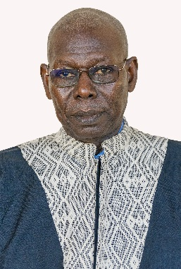Dr Ababacar S. NDOYE est Diplômé Ingénieur de l’Ecole Nationale Supérieure des Industries Alimentaires de Massy (France) en 1979 et a obtenu en 1983 un Diplôme de Dr. Ingénieur en Sciences Alimentaires Université de Paris 7/ ENSIA, France.

Il est actuellement Membre Titulaire de l'Académie Nationale des Sciences et Techniques du Sénégal, Section Sciences Agricoles et Président du Comité Scientifique de l’Institut de Technologie Alimentaire (ITA).

Il a été Directeur Général de l’Institut de Technologie alimentaire (I.T.A.) de Dakar de 2008 à 2014, institution où il a mené toute sa carrière de chercheur dans le domaine de la valorisation des céréales et légumineuses locales.

Dr NDOYE a mené diverses missions d’expertise au niveau national et régional. Il a été ainsi le Président du Premier Réseau Francophone des Technologies De Transformation Des Produits Alimentaires En Afrique (RTTPA) ; Coordinateur de l’Unité Opérationnelle de l’Université des Nations Unies (UNU) sur les ressources naturelles abritée par l’ITA ; Coordinateur pour l’Afrique de l’Ouest du Projet USAID-INTSORMIL (International Sorghum Millet Collaborative Research Program); Président du Comité Directeur du Réseau Ouest et Centre Africain de Recherche sur le Mil (ROCAFREMI). Dr NDOYE a également participé à l’étude sur les filières mil et sorgho au Mali et au Burkina Faso menée par l’Université de Purdue (USA) pour le compte de la Fondation Bill et Melinda Gates. Il a aussi été Vice-Président du Comité Scientifique du Projet mouches des fruits de la CEDEAO (SPMRF).

Dr NDOYE est auteur et co-auteur de publications scientifiques, d’ouvrages de capitalisation de la Recherche Agroalimentaire sénégalaise (Bilan de la Recherche Agricole et Agroalimentaire), de communications et rapports techniques et de brevets d’Invention.

**DISTINCTIONS** :

Dr NDOYE a été élevé au grade de **Chevalier dans l’Ordre du Mérite** ((Décret N° 94-258 du 09 Mars 1994), au grade de **Chevalier dans l’Ordre du Lion** (Décret N° 97-929 du 29 Août 1997) et au grade de **Chevalier dans l’Ordre des Palmes Académiques** (Décret N° 97-102 du 11 Février 1997).